**Wordpress+Elementor可视化制作单页网站技术方案**

刘婉儿

# 1.说明

## 1.1 elementor网页编辑器

Elementor页面编辑器插件是当前被广泛应用的[WordPress](https://so.csdn.net/so/search?q=WordPress&spm=1001.2101.3001.7020" \t "https://blog.csdn.net/CSDN_CASSON/article/details/_blank)页面构建插件。Elementor以它丰富的页面构造组件和灵活拖拽式的部署方式，进一步降低了WordPress构建网站页面的难度。Elementor有免费版和Elementor Pro专业版两种。使用免费版 Elementor已包含支持自定义 CSS 、设计模板、扩展的小工具库等等功能，可以用于设置各种页面元素的样式，创建联系表格、滑块、按钮等等可以想象的几乎所有类型的页面，从而不需要有高超的前端基础也可以上手建站。

本文及以下内容全部面向Elementor免费版进行描述。

## 1.2 elementor优点

· 上手简单，基本上在Wordpress后台安装完成之后，就剩拖拉拽操作了，而且是前台编辑页面，比传统的后台编辑发布，前台预览，节省了一半的工作量，每次你只用打开一个网页就能完成网站的编辑，是完全的所见所得。

· 模版众多，如果你对网站设计不懂行，也没关系，官方自己也开发了超级多的模版可以直接使用，只需要在后台轻轻点击，即可导入现成的模版，然后你登录修改就行，发布完成，就是你的网站了。

· 高效省时，节省了大量的时间，也节省了大量的人力投入，用了Elementor，可以节省下来请设计师和建站程序员的费用了。

· 零代码，真正做到了零代码，网站任何一个地方都可以使用Elementor编辑，包括传统Wordpress的header/footer/post/category都可以定制。

· 生态强大，Elementor是支持拓展的，目前Elementor拓展插件数量也很庞大，换句话说，即使你不使用Elementor付费版，购买第三方的插件或者免费第三方的Elementor插件都可以完成网站的搭建。

# 2.构建网页

## 2.1 elementor安装

1.进入WordPress后台插件安装界面

2.在搜索框输入“Elementor”

3.点击“立即安装”

4.点击“启用”激活插件

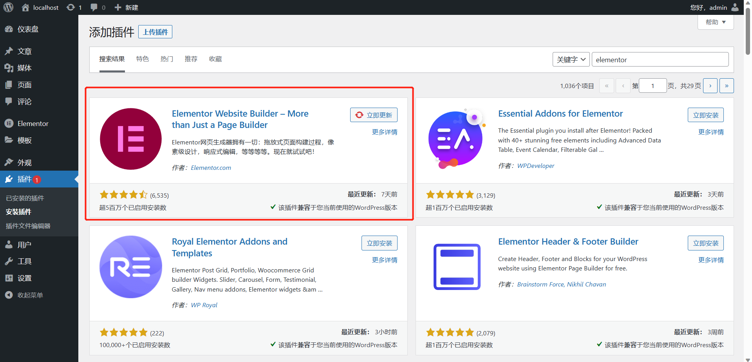



5.浏览器进入：proelements.org并下载elementor扩展插件

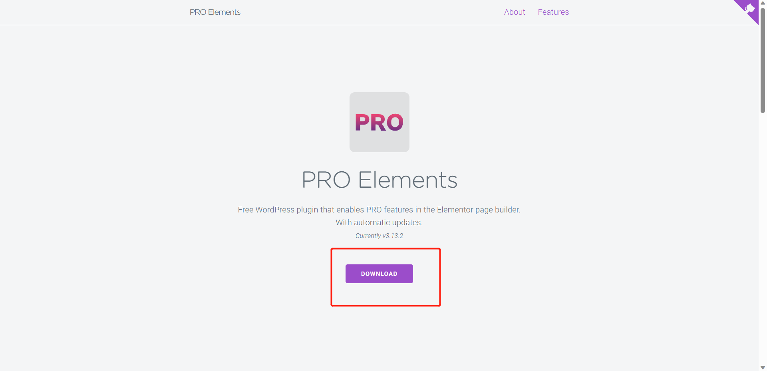

6.在wordpress上传已下载的扩展插件即可开始使用。

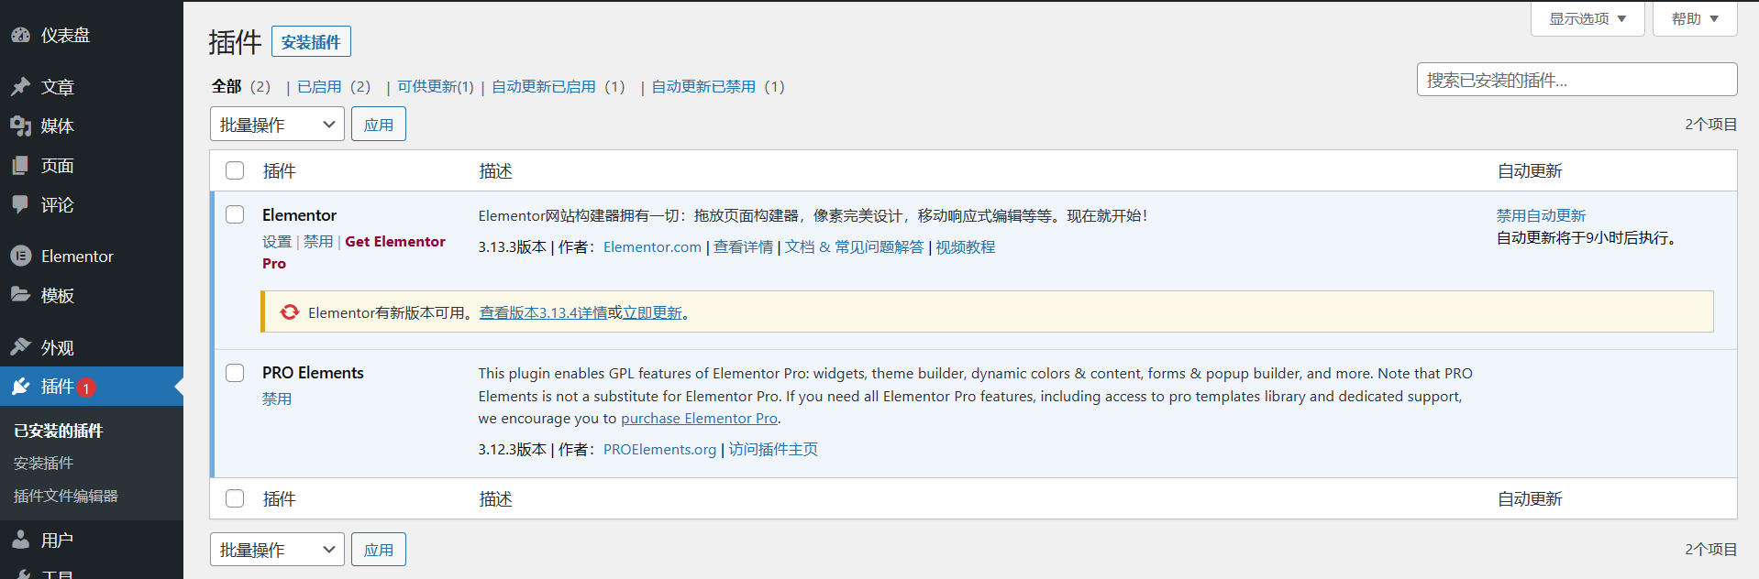

## 2.2 使用方法

### 2.2.1 Elementor中关于块/section和栏/Column的设置

创建一个新页面，为演示Elementor插件做准备

在WordPress仪表盘菜单中，选择页面--->新建页面

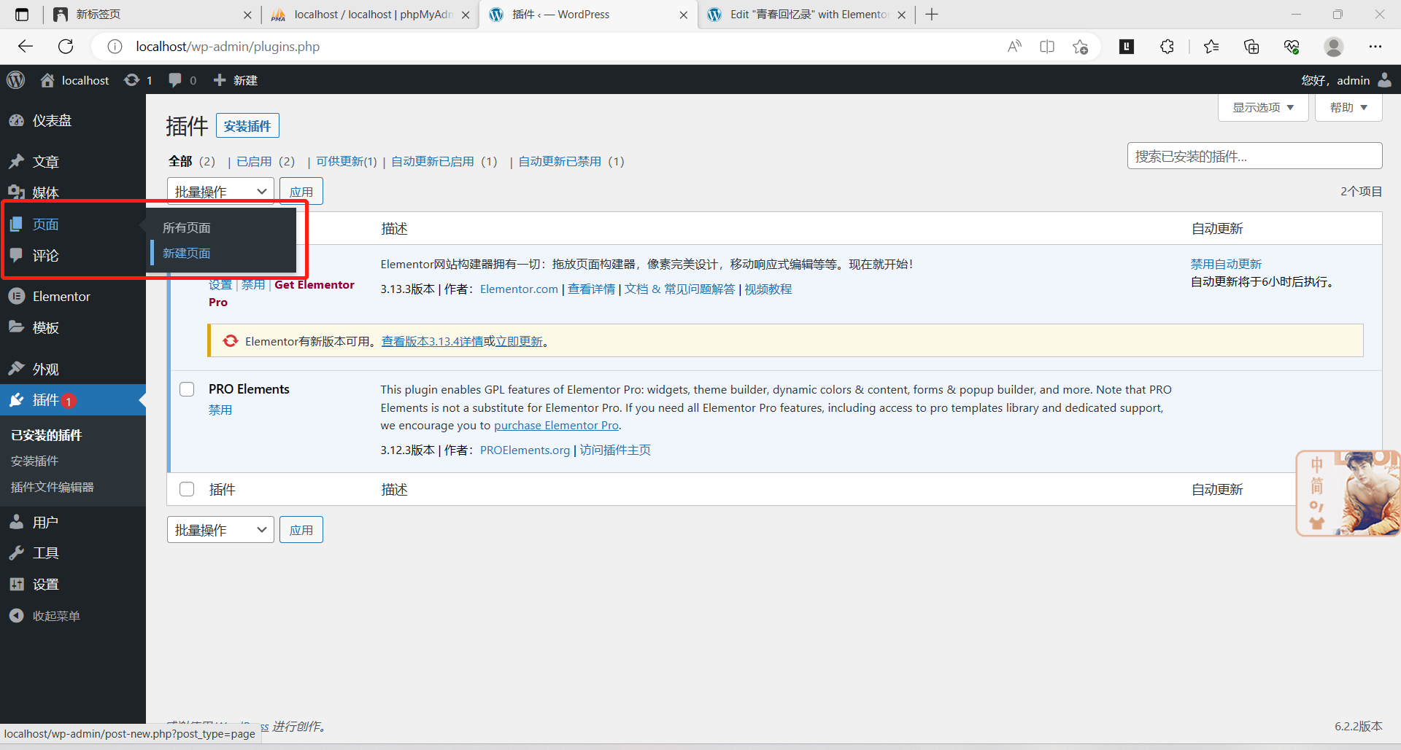

使用Elementor编辑器进入页面编辑区

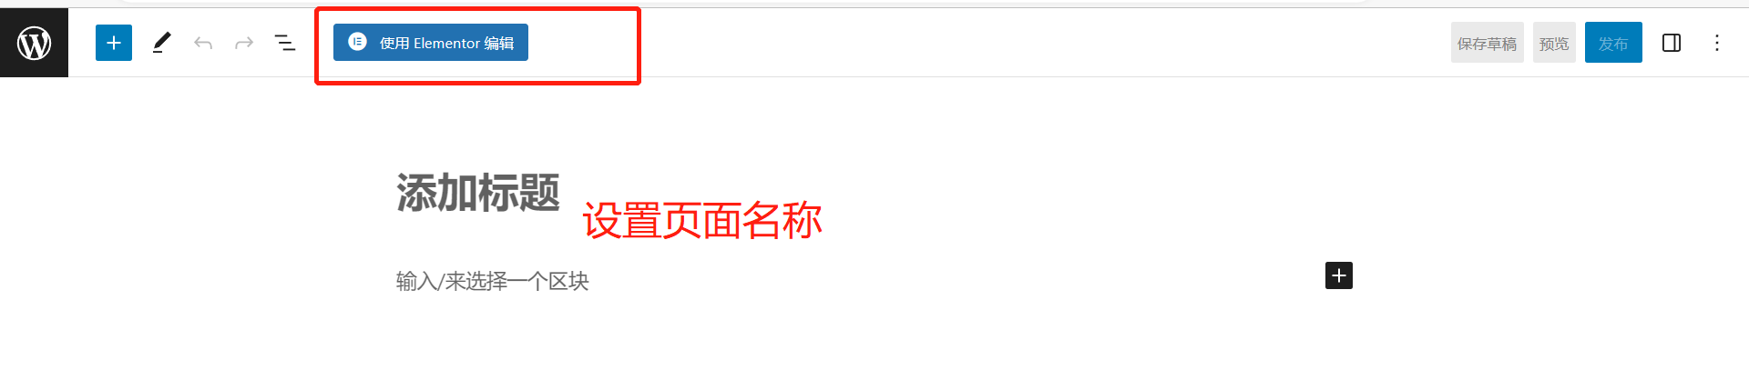

点击“+”，为页面选择一个结构



按照需要选择合适的结构Structure

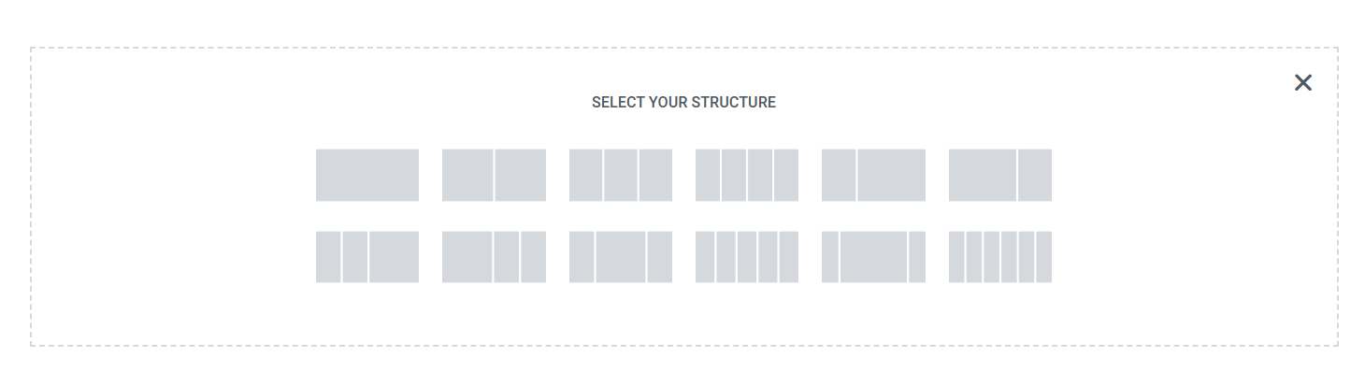

拖动所需要的部件/工具至页面指定区域

### 2.2.2 编辑基本部件

1.以“标题”为例：

拖动 *基本* 中的“标题”至刚才选择的结构中。

编辑标题里有内容，样式，高级设置三个模块，分别用于设计调整标题的样式效果。

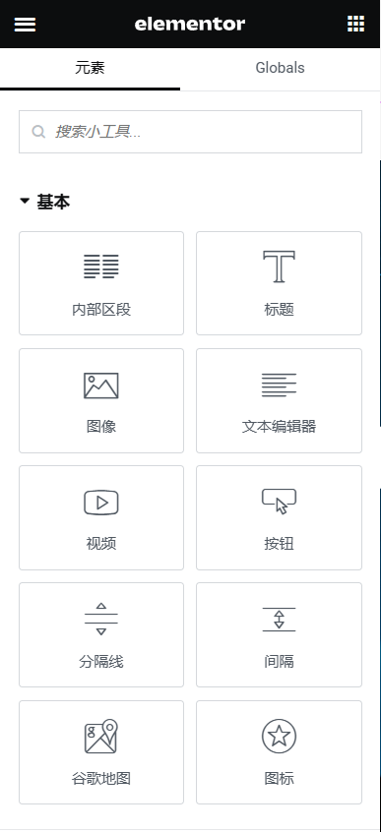

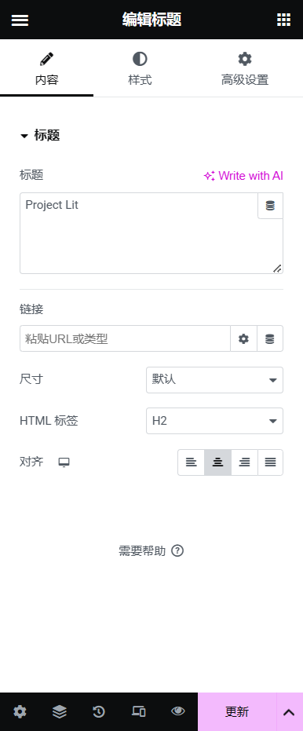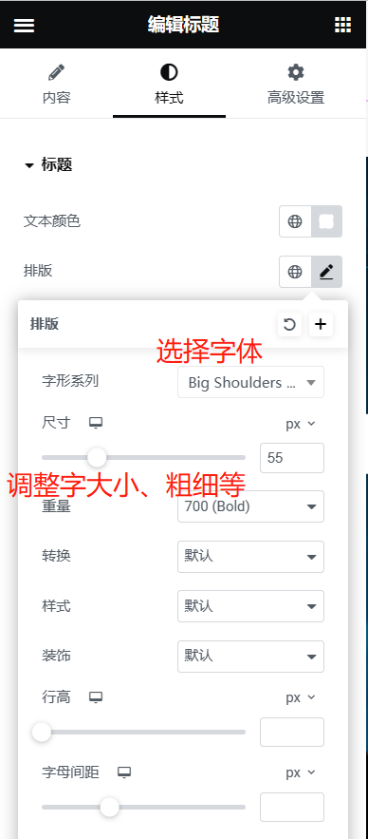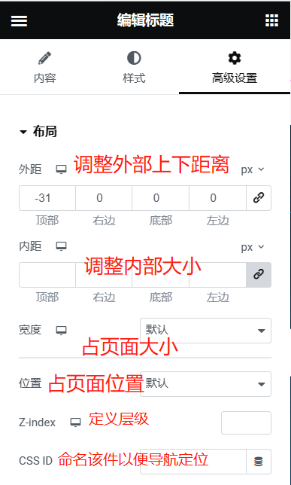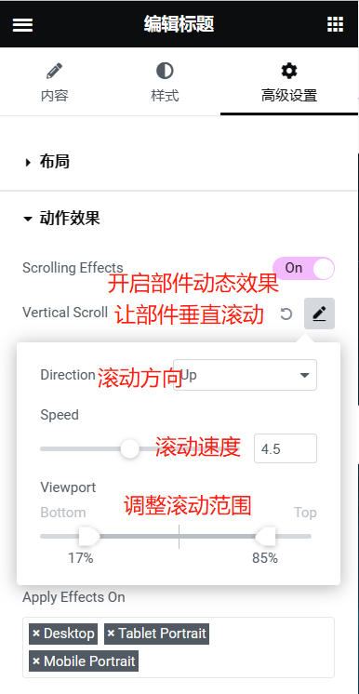

其他部件均可按类似调整。

2.点击按钮跳至指定链接：

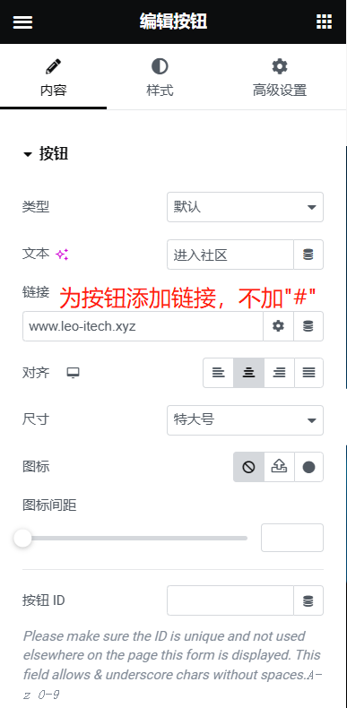

3.一段设计完毕后，添加分隔效果

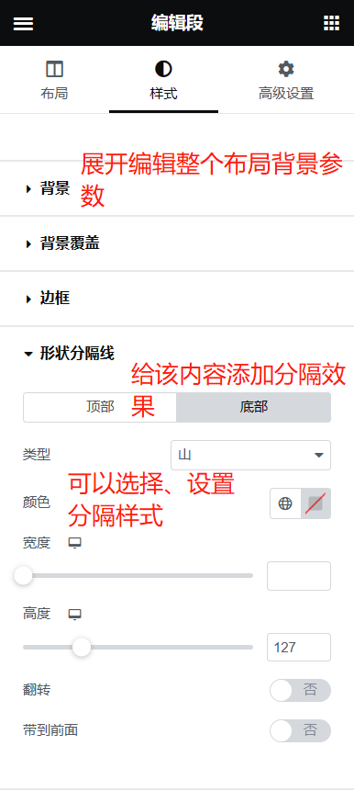

其分隔效果如下：



4.添加部件悬停效果

选中鼠标悬停放置时需要变化的部件，点击“高级设置”-->背景-->悬停，添加图片或颜色图层，详细参数下拉调整

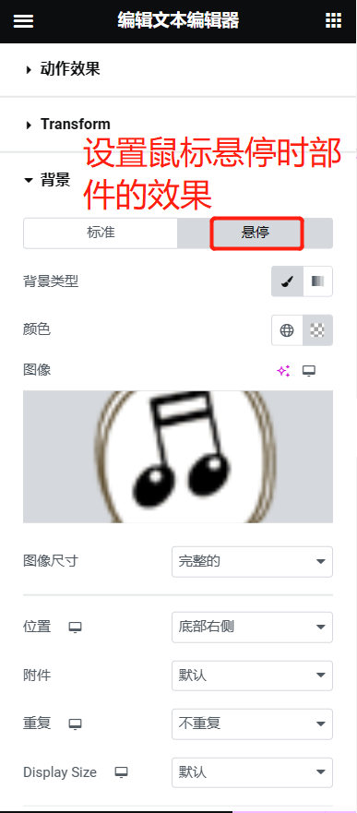

**2.2.3 编辑专业版部件**

以“轮播图”为例：

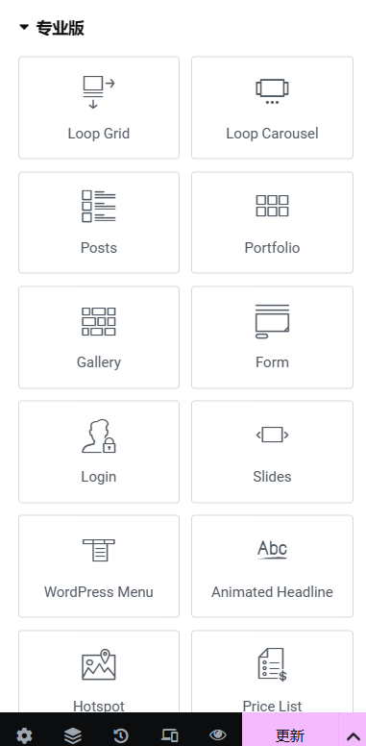

将Slides部件拖动至指定位置，在左侧栏目中为其命名，插入图片，添加效果。

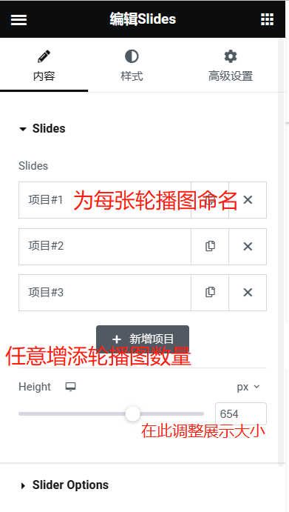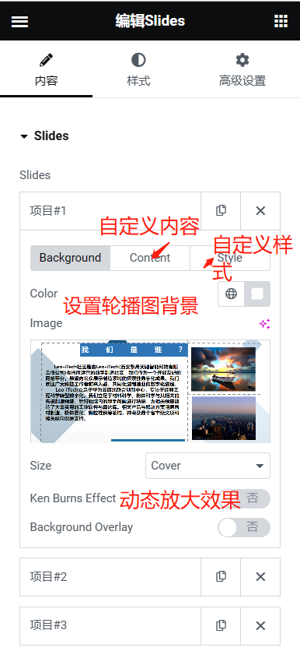

**2.2.4 页面内部定位**

点击导航跳转指定内容：

1.在wordpress里设置好对应的url名称并保存，注意添加“#”

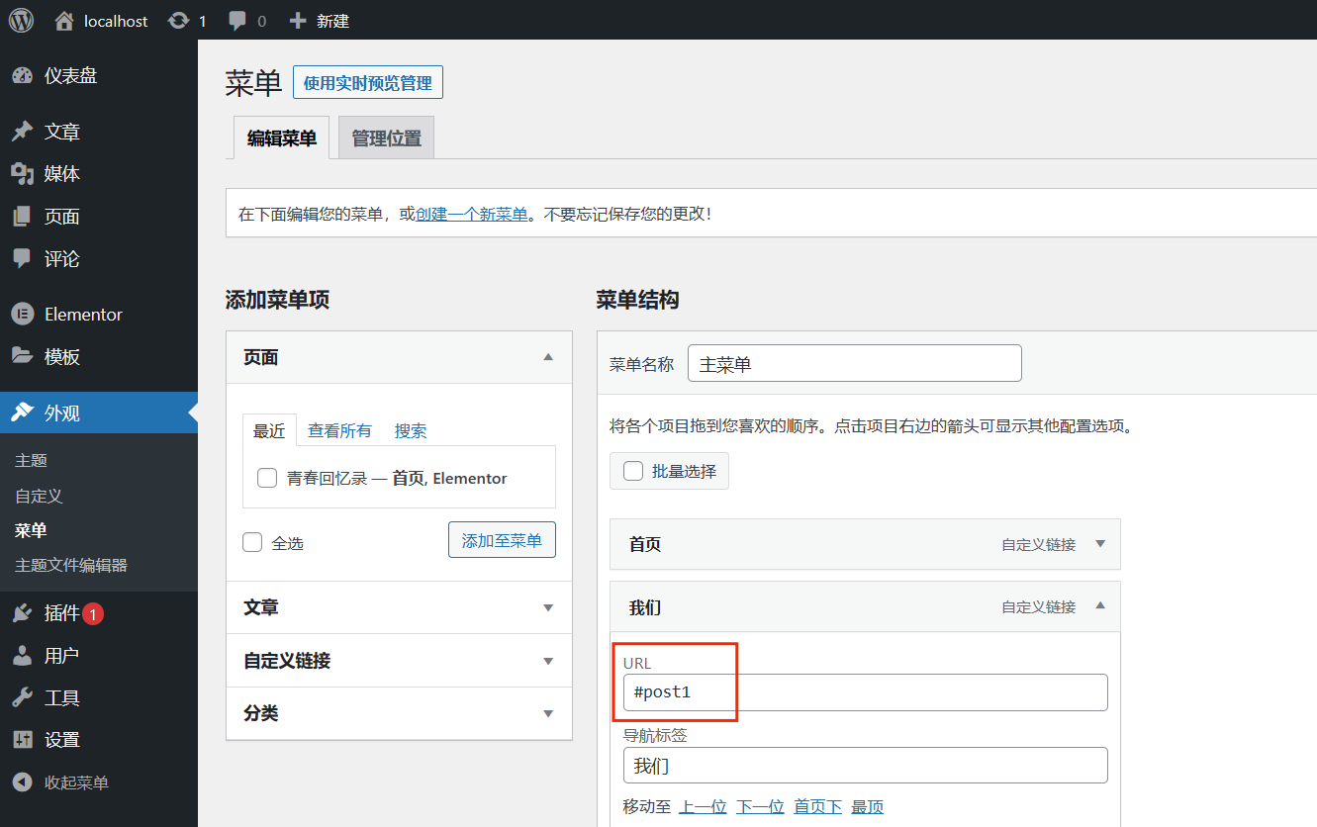

2.再在elementor编辑器中选中要跳转的内容（段/栏/部件），在css ID中填入相应的url名并保存，即可实现导航点击跳转。

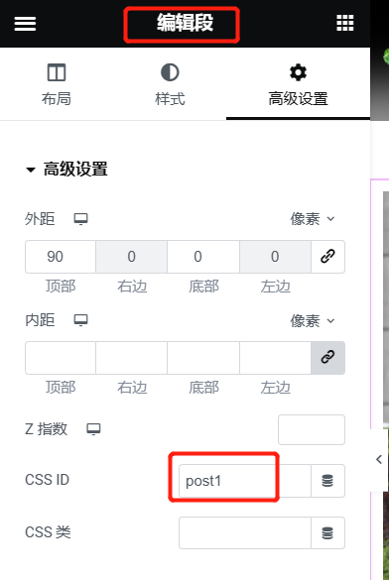

上述基本页面效果展示见

https://www.leo-itech.xyz/index.php/%E8%96%AA%E7%81%AB%E8%AE%A1%E5%88%92/

**3. 补充说明**

动态网页实现需搭配下载另一插件Crocoblock插件包即可实现